Semaine du 28 janvier au 1er février
Cette semaine, nous avons eu l’immense plaisir d’accueillir pour la première fois dans notre classe : « Thanth Portal », l’illustratrice de « Oh les loups »…
Avec Thanth, nous avons découvert le métier d’illustrateur et nous nous sommes essayés à dessiner un paysage pour « le décor » de notre livre… Nous savons pour l’instant que notre histoire va se passer à la montagne... A nous maintenant de définir en quelle saison celle-ci va se dérouler. Si c’est en hiver, il faudra prévoir de la neige… Bientôt Thanth va revenir pour nous expliquer comment faire pour que nos dessins puissent se mettre dans notre livre…
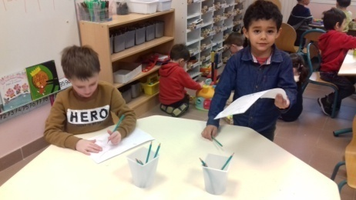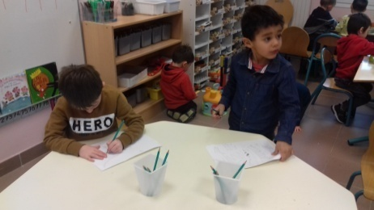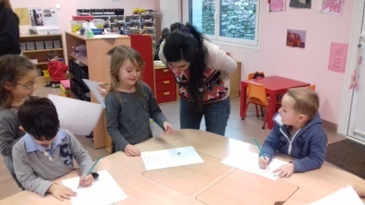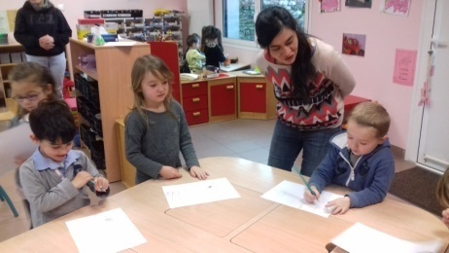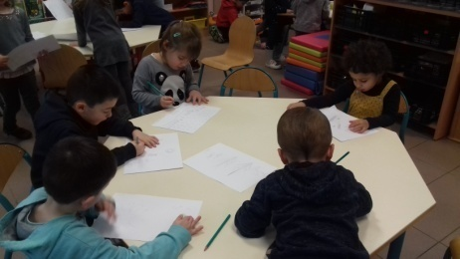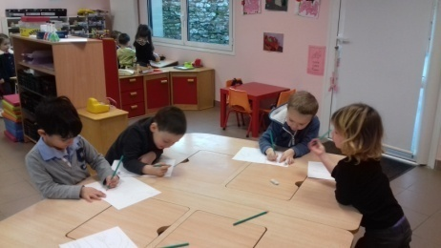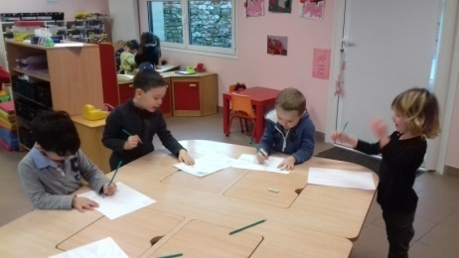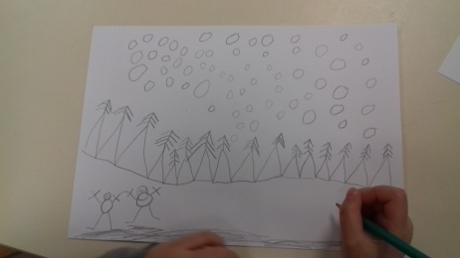
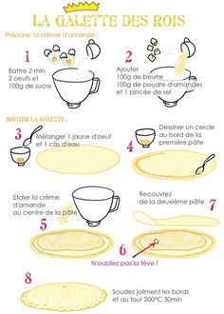
Nous avons aussi parlé des crêpes et de la Chandeleur mais pour finir le mois de janvier, nous avons cuisiné 2 galettes de rois !!! Nous avons ainsi pu fêter tous les enfants nés dans le mois. Les enfants malades du mois de décembre ont pu se joindre à nous… Voici la recette de la galette des rois…
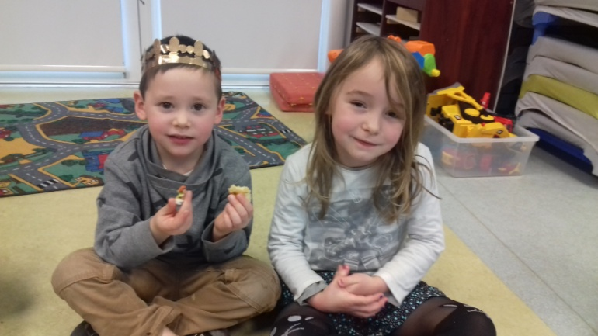
Et voilà le roi et la reine…

